동북아시아지역 자치단체연합 제 16회 환경분과위원회 개최결과(개요)에 대해서

2023년11월14일（화）에 동북아시아 지역 자치단체연합 제 16회 환경분과위원회 가 온라인형식으로 개최되었다.
이번 회의에서는 차기 코디네이터 자치단체로 도야마현이 계속해서 선출됨과 동시 에 「2016 도야마선언＊」취지에 배려한 환경분과위원회 2023년 개별프로젝트 실시 상황을 보고했다.
또한 2024년 개별프로젝트로 계속해서 ８건（도야마현４건,톰스크 주２건, 충청 남도 및 연해주１건）의 제안이 있었고 모두 인정되어 실시하게 되었다.

１ 목적
동북아시아지역 자치단체연합 회원 자치단체 등이 실시하는 환경보전에 관한 개별프로젝트를 원활하게 실시하고 정보제공 등을 도모하며 우리지역의 환경보전 대책을 추진한다.

２ 일시
2023년11월14일（화）10:00~15:00

３ 개최방법
온라인개최

４ 주최
도야마현, 동북아지아지역 자치단체연합（NEAR）
（사무국：공익재단법인 NPEC）

５ 참가자치단체
３개국10자치단체
・일 본（４）：도야마현,야마가타현,니가타현,사가현（옵서버）
・한 국（３）：강원특별자치도,충청남도,경상남도
・러 시 아（３）：연해주,하바로프스크지방,톰스크주

６ 주요 결과
（１）차기 코디네이터 자치단체 선출（협의）
차기 코디네이터 자치단체로 도야마현이 선출되었다（임기：２년간）
（２）2023년 개별프로젝트 실시상황 및 활동보고（보고）
2023년 개별프로젝트에 대해서는 각 제안자치단체로부터 활동보고가 있었다.
2023년 개별프로젝트명 | 제안 자치단체
동북아시아 청소년 환경활동리더 육성사업 | 랴오닝성,도야마현
표착물 발생억제에 관한 학습・계발사업 | 도야마현
동북아시아지역 환경포스터전 | 산시성
해안생물조사 | 도야마현
패류를 대상으로 한 블루카본 청소년 환경교육 체험프로 그램 | 충청남도
사진 콘테스트「Eco-selfie－셀카로 환경보호」 | 톰스크주
동북아시아지역 생물계절조사 | 도야마현
하천에서 바이오 모니터링 | 연해주

（３）2024년 개별프로젝트 제안상황,환경분과위원회 활동계획（협의）
2024년 개별프로젝트로서 각 제안자치단체로부터 계속８건의 제안이 있었고 모두 인정받아 실시하게 되었다.
2024년 개별프로젝트명 | 제안 자치단체
【계속】동북아시아 청소년 환경활동리더 육성사업 | 톰스크주,도야마현
【계속】표착물 발생억제에 관한 학습・계발사업 | 도야마현
【계속】동북아시아지역 환경포스터전 | 도야마현
【계속】해안생물조사 | 도야마현
【계속】블루카본 청소년 환경교육 체험프로그램 | 충청남도
【계속】사진 콘테스트「Eco-selfie－셀카로 환경 보호」 | 톰스크주
【계속】동북아시아지역 생물계절조사 | 도야마현
【계속】하천에서 바이오모니터링 | 연해주
또한 환경분과위원회 향후 2년간 활동계회에 대해 코디네이터 자치단체 （도야마현）로부터 설명이 있었고 승인되었다.
또한 개별프로젝트 배려사항으로 환경문제를 둘러싼 세계적인 동향을 토대로 SDGs실현, 기후변화 대책, 해양플라스틱 쓰레기대책 등에 대해 배려함과 동시에「2016도야마선언＊」을 이어받아 동북아시아 지역의 환경보전에 관한 구체적인 활동의 하나로서 추진하는 것에 유의하기로 했다.

（４）향후 활동에 관한 의견교환
① 많은 자치단체들이 회의에 참가하기 쉽도록 향후 개최형식（온라인,대면 등）,개최기시 등에 대해서 의견교환이 있었다.
이번 회의 참가자치단체 뿐 만 아니라 지금까지 참가실적이 있는 관계자치단체 의견도 참고해 코디네이터 자치단체（도야마현）에서 검토하기로 했다.
② 개별프로젝트 향후 방법에 대해서 프로젝트 제안 자치단체로부터 실시에 관한 과제설명, 참가자치단체로 요망 등이 있었고 예산확보에 관한 과제, 활성화를 위한 개선, 적극적인 참가홍보 등에 대해 의견교환이 있었다.
또한 개별프로젝트 참가자치단체（또는 참가를 검토중인 자치단체）로부터 프로젝트 제안자치단체로 요망 및 참가에 관한 과제 등에 대해 참가자의 동기부여 향상대책, 프로젝트 활성화를 위한 웹사이트・SNS활용 중요성 등에 대해서 의견이 있었다.

【회의 모습】
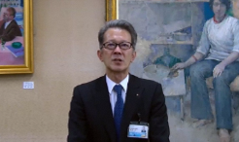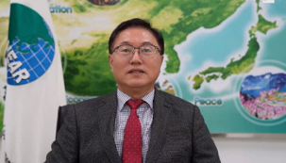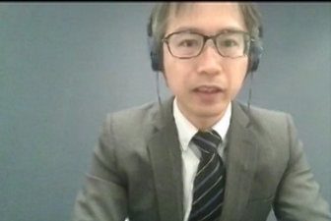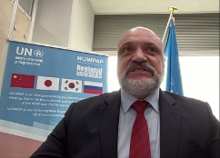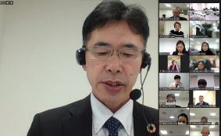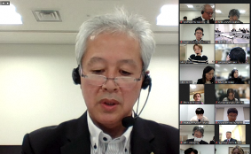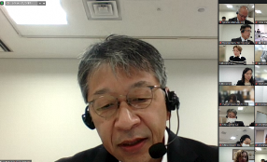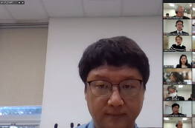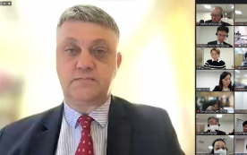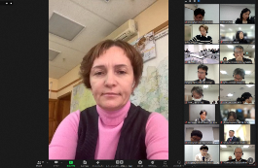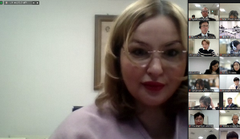

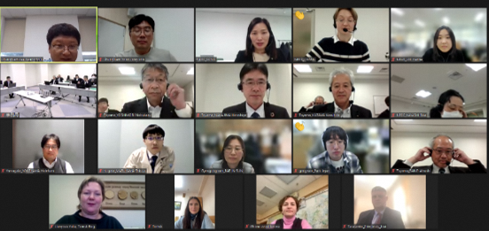
의견교환 모습

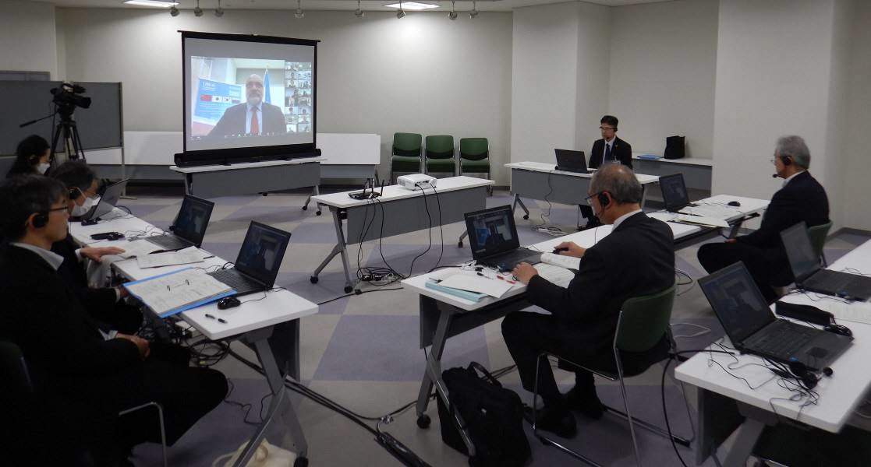
환경분과위원회 사무국 회의장소 모습

＊ 2016동북아시아 자치단체 환경전문가회합 도야마선언（2016도야마선언）에 대해서
2016년５월 Ｇ７도야마 환경장관회의에 맞춰서 한일중러의 자치단체 직원 등이 참가해 개최된 「2016동북아시아지역 자치단체 환경전문가회합 in 도야마」에서 동북아시아 지역의 풍요로운 환경을 다음세대에 전해주기 위해 연계해서 활동하기로 하고 채택된 선언으로「지구환경문제에 적극적으로 공헌」,「시민협동,환경교육 추진」,「국제적인 대화 추진」이라는 구체적인 활동방향성이 포함되어 있다.

